**Интерактивная обучающая презентация как цифровой образовательный ресурс для обучения русскому языку обучающихся с задержкой психического развития**

**Осипова Анна Сергеевна**

*ГБОУ ООШ пос. Подгорный (Самарская область)*

[anna.samovarnova@yandex.ru](mailto:anna.samovarnova@yandex.ru)

Образование лиц с ограниченными возможностями здоровья – это актуальное и приоритетное направление в отечественном образовании.

Одним из ресурсов в современном образовательном процессе, приобретающим актуальность, становятся цифровые средства обучения и воспитания. Цифровыми образовательными ресурсами (далее – ЦОР) называют информационные ресурсы, предназначенные для образовательных целей и представленные в цифровой форме. Особенно актуален указанный ресурс при обучении детей с ЗПР, поскольку способствуют усилению интеллектуального потенциала обучающихся в информационном обществе, а также повышению качества образования на всех уровнях образовательной системы.

Особое место среди ЦОР занимают мультимедийные учебные пособия, обеспечивающие возможность самостоятельного или с участием преподавателя обучения курса или большого раздела посредством компьютера.

В статье представляется авторская разработка интерактивной обучающей презентации к уроку русского языка в 5 классе по теме «Буквы И – Ы после Ц». Интерактивная в данном случае понимается как ориентированная на взаимодействие с учеником, на непосредственную работу обучающегося с материалом урока.

При разработке учебного пособия мы опирались на данные примерной рабочей программы по русскому языку для обучающихся с ЗПР, в которой указывается, что специальной целью преподавания русского языка определяется формирование коммуникативной, языковой, лингвистической (языковедческой) и культуроведческой компетенций у обучающихся [ с. 4]

При разработке интерактивной обучающей презентации были учтены следующие особые образовательные потребности детей с ЗПР (на основании Примерной рабочей программы по русскому языку от 15.09.22):

1. Дополнительная работа на уроке по развитию связной речи.

2. Упрощение и алгоритмизация инструкций к заданиям.

3. Дополнительная работа над навыками самоконтроля и самопроверки.

4. Повышение осознанности применения орфографических и пунктуационных правил.

5. Обучение составлению тезисов и конспектов для развития умения делать выводы.

Интерактивная обучающая презентация начинается со слайда «Приготовься к уроку!» с целью формирования регулятивных универсальных учебных действий.

Диагностика детей с ЗПР показывает, что учащиеся испытывают затруднения в умении ставить цель, планировать ход деятельности и прогнозировать конечный результат, испытывают дефицит умения применять полученные знания в новых условиях [3].

Рисунок №1

Фрагмент из интерактивной презентации по русскому языку (слайд 2)

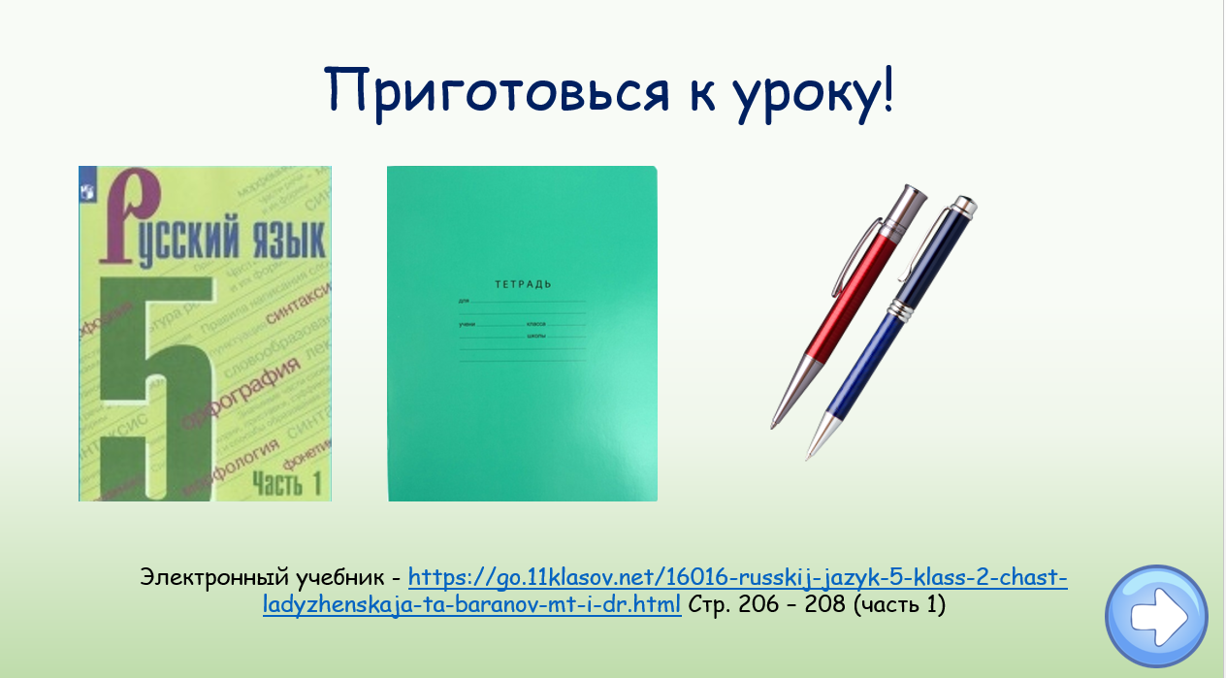

На этапе актуализации знаний и постановки учебной задачи обучающимся предлагается ответить на ряд вопросов с опорой на языковой материал. Важно, что ученикам предлагается воспользоваться несколькими «умными» кнопками, содержащими подсказки. После ответа на вопрос обучающийся может проверить свой ответ.

Как известно, в системе обучения детей с ЗПР используются различные виды помощи: стимулирующие, направляющие, обучающие [2]. Интерактивный механизм «умных» кнопок связан с направляющим видом помощи, который позволит ученику, хоть и в несколько шагов, прийти к правильному ответу.

Рисунок №2

Фрагмент из интерактивной презентации по русскому языку (слайд 3)

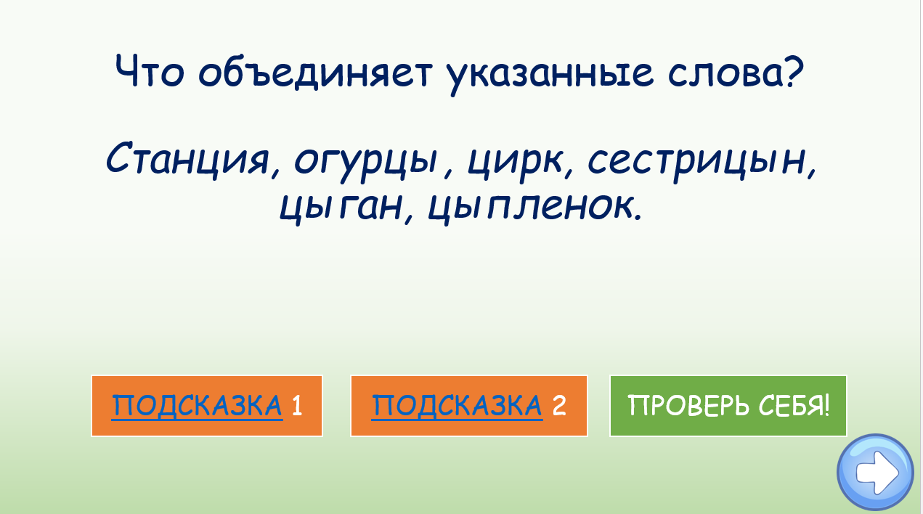

Итогом этапа актуализации знаний и целеполагания становится формулировка проблемы урока, что соответствует принципам построения урока по ФГОС. Однако нередко обучающиеся с ЗПР испытывают затруднения в формулировании проблемы. В таком случае учитель может предложить воспользоваться упрощенной версией – вставить слова в уже сформулированное предложение (см. Рисунок №3)

Рисунок №3

Фрагмент из интерактивной презентации по русскому языку (слайд 5)

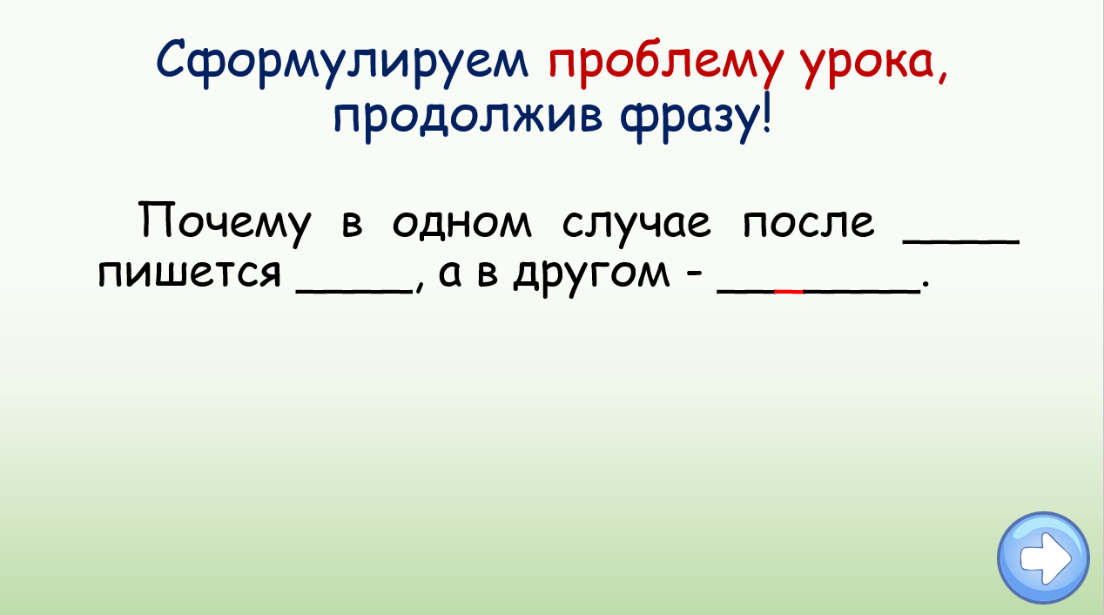

На этапе изучения нового материала обучающимся предлагается воспользоваться материалом учебника, а именно таблицей с примерами на разные случаи указанной орфограммы (см. Рисунок №4). Работа с таблицами помогают учащимся с ЗПР лучше усваивать материал, видеть главное в изучаемой теме, помогает работать самостоятельно [2] Кроме того, на наш взгляд, использование таблиц с такой формулировкой задания на уроке русского языка развивает речь обучающихся, учит их строить монологическое высказывание на основе графического материала.

Рисунок №4

Фрагмент из интерактивной презентации по русскому языку (слайд 6)

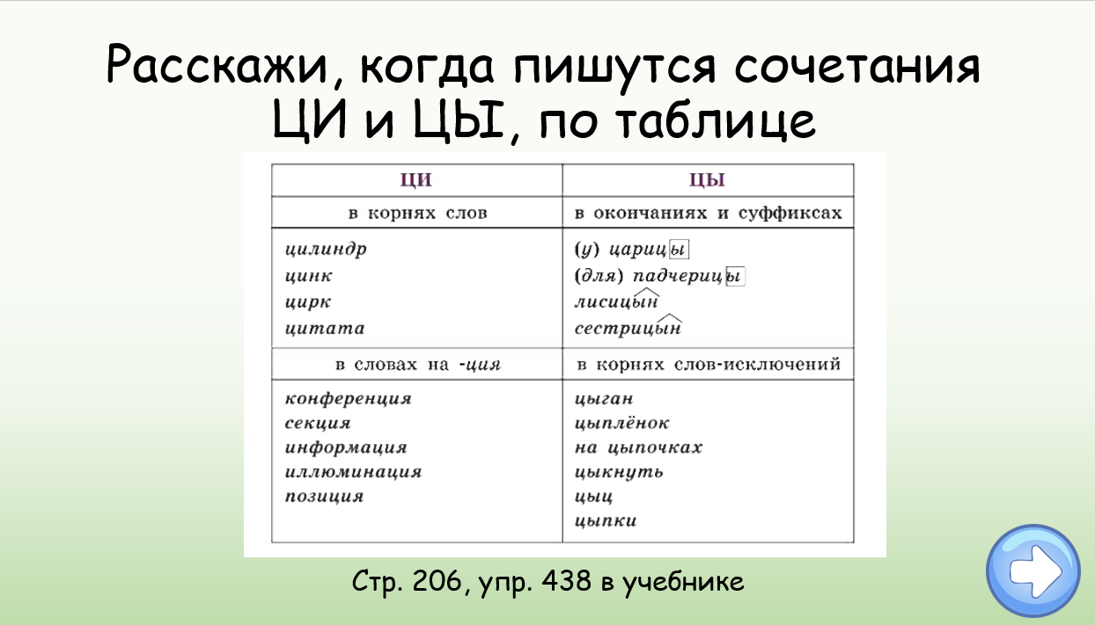

В качестве закрепления предлагается задание, суть которого в том, что нужно верно вставить букву на изученную орфограмму. Сразу же предлагается проверить свой ответ. Как указывалось выше, приоритетным в обучении русскому языку детей с ЗПР является комммуникативный аспект, а именно развитие речи, расширение словарного запаса. После работы с орфограммой ученику нужно придумать предложение со словом *цирюльник*. Данное слово относится к пассивному запасу лексики русского языка, поскольку является устаревшим. Обучающиеся могут воспользоваться «умной» кнопкой и перейти на слайд с информацией о лексеме.

Рисунок №5

Фрагмент из интерактивной презентации по русскому языку (слайд 7)

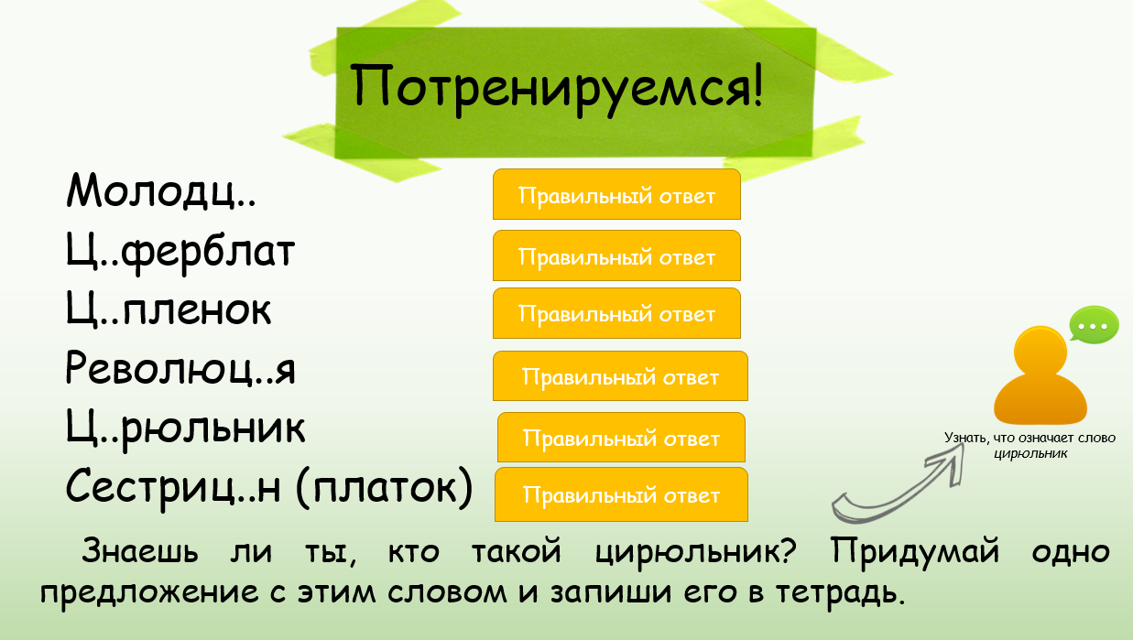

На втором этапе закрепления предлагаем тестовое задание по типу ОГЭ по русскому языку, которое связанно с навыком орфографического анализа (см. Рисунок №6). Задание модифицировано – используются слова только с изучаемой орфограммы; слово с неправильным объяснением написано с ошибкой.

Рисунок №6

Фрагмент из интерактивной презентации по русскому языку (слайд 8)

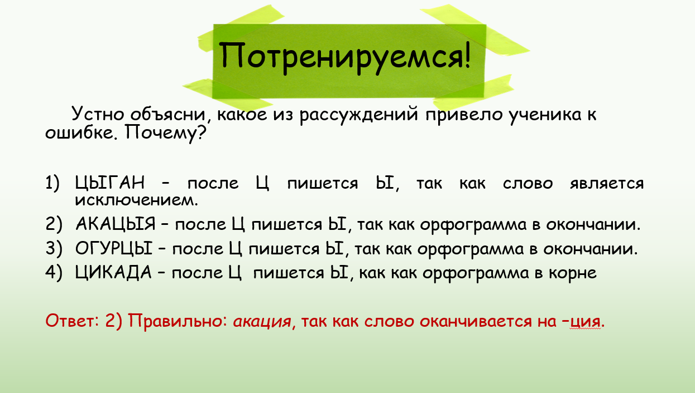

При изучении темы «Правописание И – Ы после Ц» особое место занимают слова-исключения, которые обучающиеся должны запомнить. Игрой «Третий лишний» еще раз обращается внимание учеников на их написание (см. Рисунок №7).

Рисунок №7

Фрагмент из интерактивной презентации по русскому языку (слайд 9)

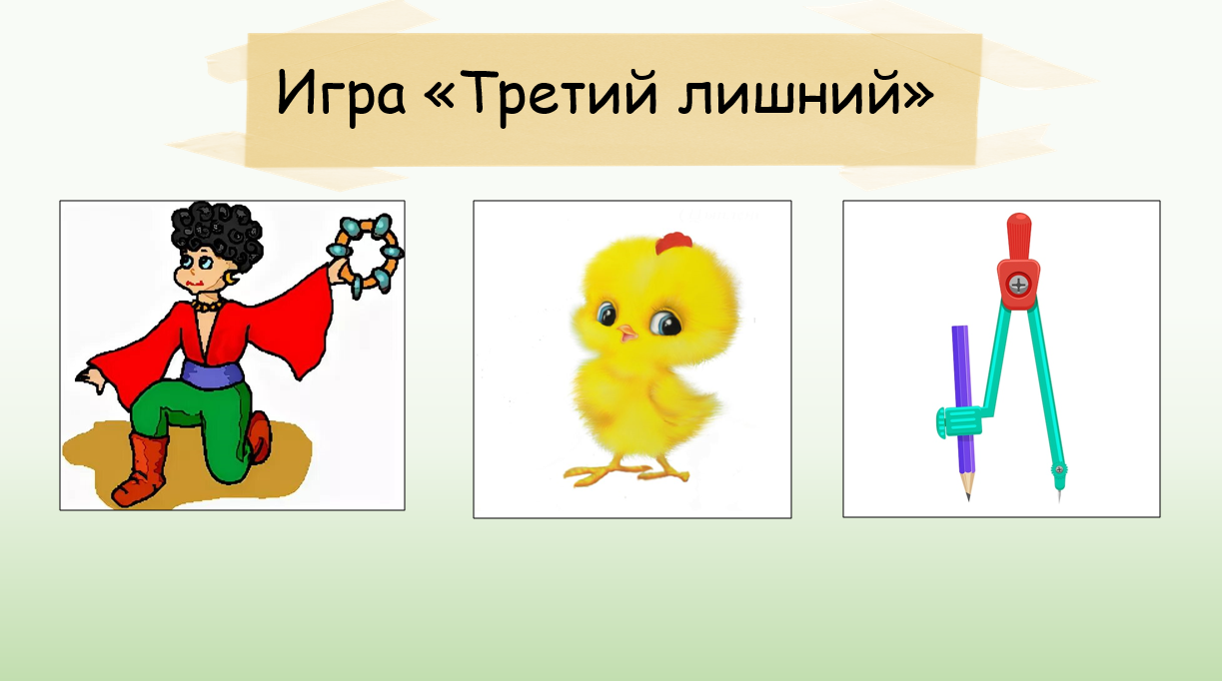

На завершающем этапе урока проводится рефлексия. Обучающимся предлагается выбрать и продолжить одно из предложений: «На уроке я научился…», «На уроке я узнал …», «На уроке я понял…», «На уроке я недостаточно разобрался…» Последний вариант предполагает определение дефицитов в изучении темы.

Информация о домашнем задании подробно расписывается на предпоследнем слайде. Обучающимся предлагается обязательное задание, связанной с отработкой навыка правописания И – Ы после Ц, а также дополнительное творческое задание по желанию обучающегося.

Рисунок №8

Фрагмент из интерактивной презентации по русскому языку (слайд 11)

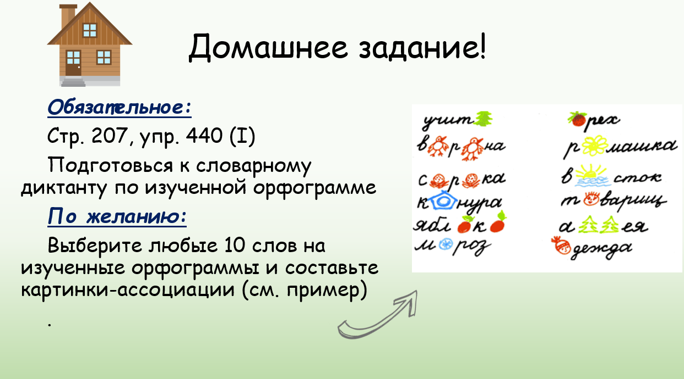

Таким образом, интерактивная обучающая презентация позволяет ребенку с ЗПР повторить или освоить некоторые темы русского языка, отведенные для самостоятельного изучения.

Список использованных источников

1.<https://fgosreestr.ru/uploads/files/195104b4d21a49a150502cc2ac3ace70.pdf> [Электронный ресурс ]Примерная рабочая программа учебного предмета «Русский язык» адаптированной основной образовательной программы основного общего образования обучающихся с ЗПР (Дата доступа: 04.12.2024)

2. Ефремова Н.Ф., Покасова И.В. Коррекционно-педагогическая деятельность учителя-словесника в общеобразовательной школе // Advanced Engineering Research (Rostov-on-Don). 2011. №4. С. 579 – 582.

3. Ивашнева А.Р., Чабан Т.Л. Особенности психического развития детей с ОВЗ (задержкой психического развития) с точки зрения критериев оценки сформированности регулятивных универсальных учебных действий // The Newman in Foreign policy. 2017. №37 (81). URL: <https://cyberleninka.ru/article/n/osobennosti-psihicheskogo-razvitiya-detey-s-ovz-zaderzhkoy-psihicheskogo-razvitiya-s-tochki-zreniya-kriteriev-otsenki-sformirovannosti> (дата обращения: 04.12.2024).